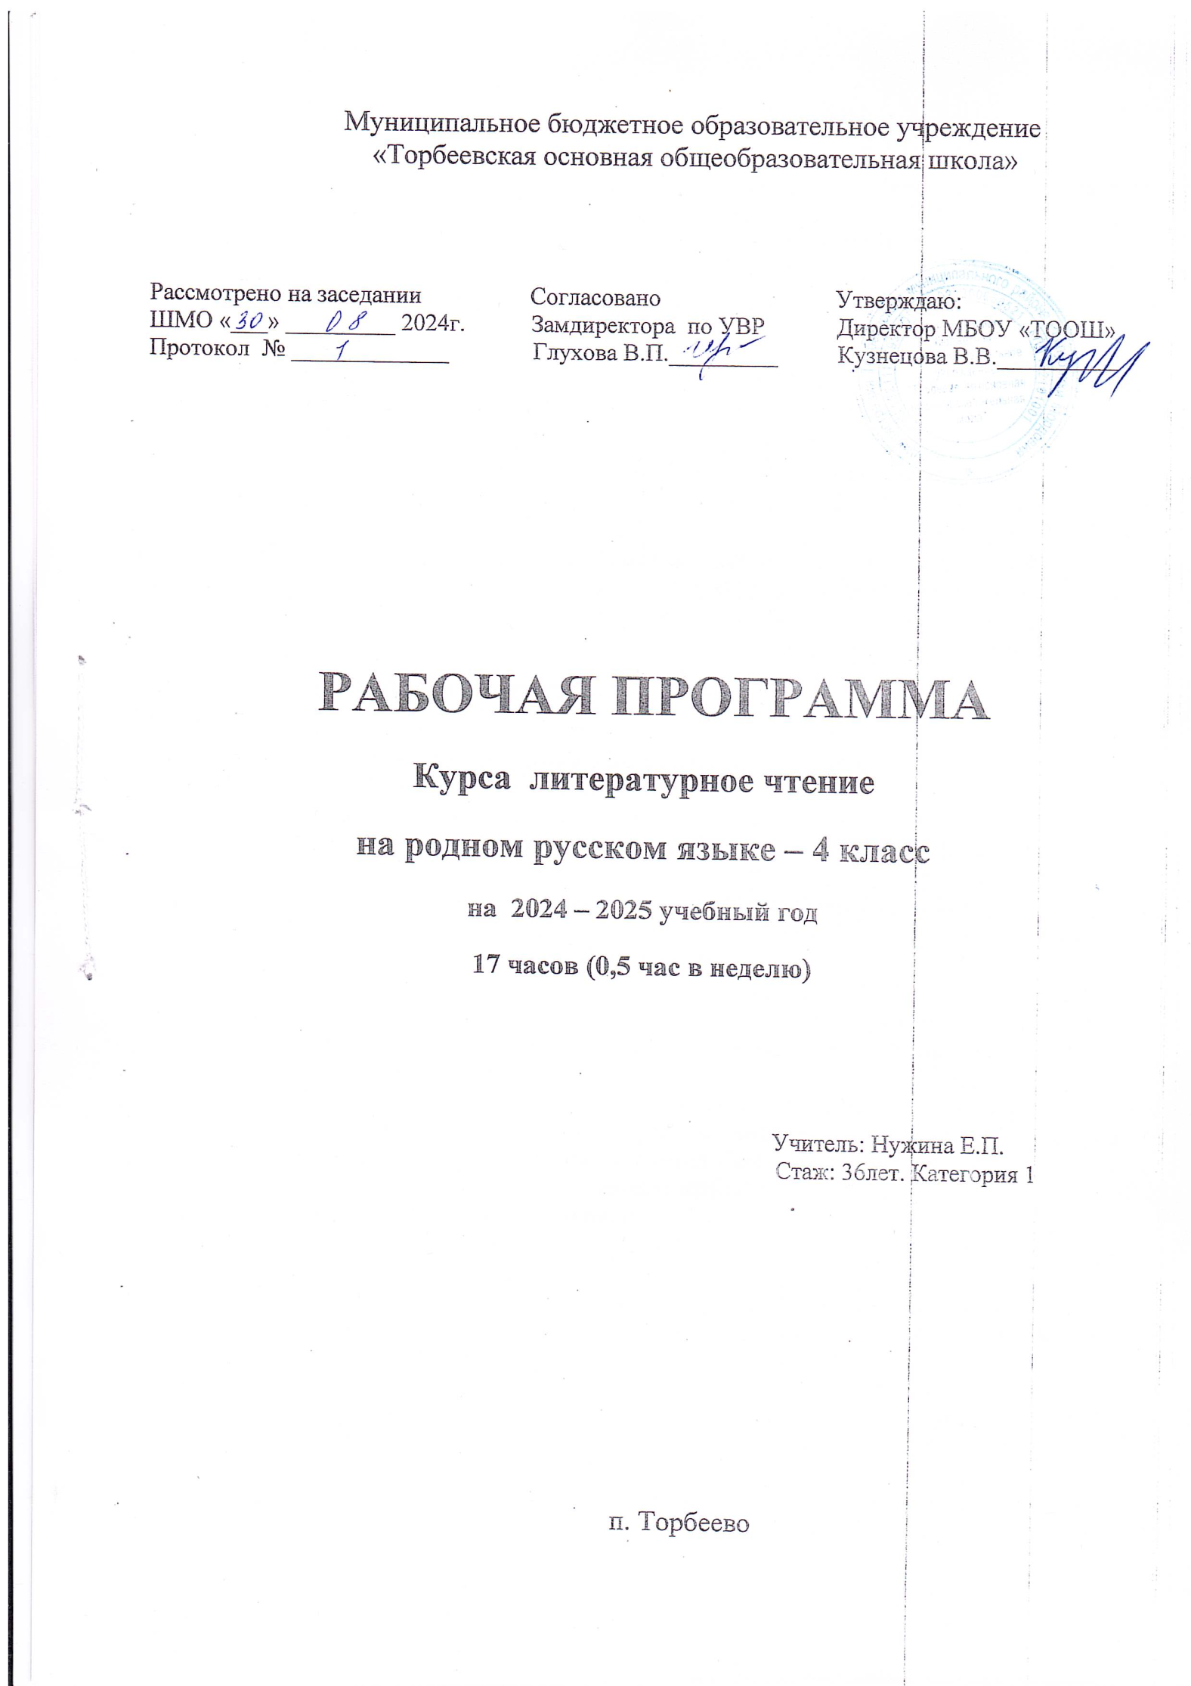

**Пояснительная записка**

Рабочая программа разработана на основе требований федерального государственного образовательного стандарта начального общего образования к результатам освоения основной образовательной программы основного общего образования по учебному предмету «Литературное чтение на родном русском языке», входящему в образовательную область «Родной язык и литературное чтение на родном языке».

**Место курса в учебном плане**

Рабочая программа по учебному предмету «Литературное чтение на родном русском языке» в 4 классе-17 часов ( 0,5 час в неделю). Форма промежуточной аттестации - тестирование.

**Планируемые результаты освоения учебного предмета**

**«Литературное чтение на родном русском языке»**

Результаты изучения предмета «Литературное чтения на родном (русском) языке» в составе предметной области «Родной язык и литературное чтение на родном языке» соответствуют требованиям к результатам освоения основной образовательной программы начального общего образования, сформулированным в Федеральном государственном образовательном стандарте начального общего образования.

**ЛИЧНОСТНЫЕ РЕЗУЛЬТАТЫ**

В результате изучения предмета «Литературное чтения на родном (русском) языке» у обучающегося будут сформированы следующие личностные результаты, представленные по основным направлениям воспитательной деятельности:

**гражданско-патриотического воспитания**:

* становление ценностного отношения к своей Родине - России, в том числе через изучение художественных произведений, отражающих историю и культуру страны;
* осознание своей этнокультурной и российской гражданской идентичности, понимание роли русского языка как государственного языка Российской Федерации и языка межнационального общения народов России;
* сопричастность к прошлому, настоящему и будущему своей страны и родного края, в том числе через обсуждение ситуаций при работе с художественными произведениями;
* уважение к своему и другим народам, формируемое в том числе на основе примеров из художественных произведений и фольклора;
* первоначальные представления о человеке как члене общества, о правах и ответственности, уважении и достоинстве человека, о нравственно-этических нормах поведения и правилах межличностных отношений, в том числе отражённых в фольклорных и художественных произведениях;

**духовно-нравственного воспитания**:

* признание индивидуальности каждого человека с опорой на собственный жизненный и читательский опыт;
* проявление сопереживания, уважения и доброжелательности, в том числе с использованием адекватных языковых средств, для выражения своего состояния и чувств; проявление эмоционально-нравственной отзывчивости, понимания и сопереживания чувствам других людей;
* неприятие любых форм поведения, направленных на причинение физического и морального вреда  другим  людям (в том числе связанного с использованием недопустимых средств языка);
* сотрудничество со сверстниками, умение не создавать конфликтов и находить выходы из спорных ситуаций, в том числе с опорой на примеры художественных произведений;

**эстетического воспитания:**

* уважительное отношение и интерес к художественной культуре, восприимчивость к разным видам искусства, традициям и творчеству своего и других народов;
* стремление к самовыражению в разных видах художественной деятельности, в том числе в искусстве слова;
* физического воспитания, формирования культуры здоровья и эмоционального благополучия:
* соблюдение правил здорового и безопасного (для себя и других людей) образа жизни в окружающей среде (в том числе информационной) при поиске дополнительной информации;
* бережное отношение к физическому и психическому здоровью, проявляющееся в выборе приемлемых способов речевого самовыражения и соблюдении норм речевого этикета и правил общения;

**трудового воспитания:**

* осознание ценности труда в жизни человека и общества (в том числе благодаря примерам из художественных произведений), ответственное потребление и бережное отношение к результатам труда, навыки участия в различных видах трудовой деятельности, интерес к различным профессиям, возникающий при обсуждении примеров из художественных произведений;

**экологического воспитания:**

* бережное отношение к природе, формируемое в процессе работы с текстами;
* неприятие действий, приносящих ей вред;
* ценности научного познания:
* первоначальные представления о научной картине мира, формируемые в том числе в процессе усвоения ряда литературоведческих понятий;
* познавательные интересы, активность,  инициативность, любознательность и самостоятельность в  познании,  в том числе познавательный интерес к чтению художественных произведений, активность и самостоятельность при выборе круга чтения.

**МЕТАПРЕДМЕТНЫЕ РЕЗУЛЬТАТЫ**

В результате изучения предмета «Литературное чтения на родном русском языке» у обучающегося будут сформированы следующие **познавательные**универсальные учебные действия.

**Базовые логические действия:**

* сравнивать различные тексты, устанавливать основания для сравнения текстов, устанавливать аналогии текстов;
* объединять объекты (тексты) по определённому признаку;
* определять существенный признак для классификации пословиц, поговорок, фразеологизмов;
* находить в текстах закономерности и противоречия на основе предложенного учителем алгоритма наблюдения; анализировать алгоритм действий при анализе текста, самостоятельно выделять учебные операции при анализе текстов;
* выявлять недостаток информации для решения учебной и практической задачи на основе предложенного алгоритма, формулировать запрос на дополнительную информацию;
* устанавливать причинно-следственные связи при анализе текста, делать выводы.

**Базовые исследовательские действия**:

* с помощью учителя формулировать цель, планировать изменения собственного высказывания в соответствии с речевой ситуацией;
* сравнивать несколько вариантов выполнения задания, выбирать наиболее подходящий (на основе предложенных критериев);
* проводить по предложенному плану несложное мини-исследование, выполнять по предложенному плану проектное задание;
* формулировать выводы и подкреплять их доказательствами на основе результатов проведённого смыслового анализа текста; формулировать с помощью учителя вопросы в процессе анализа предложенного текстового материала;
* прогнозировать возможное развитие процессов, событий и их последствия в аналогичных или сходных ситуациях.

**Работа с информацией:**

* выбирать источник получения информации: нужный словарь, справочник для получения запрашиваемой информации, для уточнения;
* согласно заданному алгоритму находить представленную в явном виде информацию в предложенном источнике: в словарях, справочниках;
* распознавать достоверную и недостоверную информацию самостоятельно или на основании предложенного учителем способа её проверки (обращаясь к словарям, справочникам, учебнику);
* соблюдать с помощью взрослых (педагогических работников, родителей, законных представителей) правила информационной безопасности при поиске информации в Интернете;
* анализировать и создавать текстовую, графическую, видео, звуковую информацию в соответствии с учебной задачей;
* понимать информацию, зафиксированную в виде таблиц, схем; самостоятельно создавать схемы, таблицы для представления результатов работы с текстами.

К концу обучения в начальной школе у обучающегося формируются **коммуникативные**универсальные учебные действия.

**Общение:**

* воспринимать и формулировать суждения, выражать эмоции в соответствии с целями и условиями общения в знакомой среде;
* проявлять уважительное отношение к собеседнику, соблюдать правила ведения диалоги и дискуссии;
* признавать возможность существования разных точек зрения;
* корректно и аргументированно высказывать своё мнение;
* строить речевое высказывание в соответствии с поставленной задачей;
* создавать устные и письменные тексты (описание, рассуждение, повествование) в соответствии с речевой ситуацией;
* готовить небольшие публичные выступления о результатах парной и групповой работы, о результатах наблюдения, выполненного мини-исследования, проектного задания;
* подбирать иллюстративный материал (рисунки, фото, плакаты) к тексту выступления.

**Совместная деятельность:**

* формулировать краткосрочные и долгосрочные цели (индивидуальные с учётом участия в коллективных задачах) в стандартной (типовой) ситуации на основе предложенного учителем формата планирования, распределения промежуточных шагов и сроков;
* принимать цель совместной деятельности, коллективно строить действия по её достижению: распределять роли, договариваться, обсуждать процесс и результат совместной работы;
* проявлять готовность руководить, выполнять поручения, подчиняться, самостоятельно разрешать конфликты;
* ответственно выполнять свою часть работы;
* оценивать свой вклад в общий результат;
* выполнять совместные проектные задания с опорой на предложенные образцы.

К концу обучения в начальной школе у обучающегося формируются **регулятивные**универсальные учебные действия.

**Самоорганизация:**

* планировать действия по решению учебной задачи для получения результата;
* выстраивать последовательность выбранных действий.

**Самоконтроль**:

* устанавливать причины успеха/неудач учебной деятельности;
* корректировать свои учебные действия для преодоления речевых ошибок и ошибок, связанных с анализом текстов;
* соотносить результат деятельности с поставленной учебной задачей по анализу текстов;
* находить ошибку, допущенную при работе с текстами;
* сравнивать результаты своей деятельности и деятельности одноклассников, объективно оценивать их по предложенным критериям.

**ПРЕДМЕТНЫЕ РЕЗУЛЬТАТЫ**

К концу обучения в **4 классе**обучающийся **научится:**

* осознавать значимость чтения русской литературы для личного развития; для культурной самоидентификации;
* определять позиции героев художественного текста, позицию автора художественного текста;
* совершенствовать в процессе чтения произведений русской литературы читательские умения: читать вслух и про себя, владеть элементарными приёмами интерпретации, анализа и преобразования художественных, научно-популярных и учебных текстов;
* применять опыт чтения произведений русской  литературы для речевого самосовершенствования: участвовать в обсуждении прослушанного/прочитанного текста, доказывать и подтверждать собственное мнение ссылками на текст; передавать содержание прочитанного или прослушанного с учётом специфики текста в виде пересказа (полного или краткого); составлять устный рассказ на основе прочитанных произведений с учётом коммуникативной задачи (для разных адресатов);
* самостоятельно  выбирать  интересующую  литературу,  формировать и обогащать собственный круг чтения;
* пользоваться справочными источниками для понимания текста и получения дополнительной информации.

**Содержание учебного предмета учебного предмета**

**РАЗДЕЛ 1. МИР ДЕТСТВА**

**Я и книги**

*Испокон века книга растит человека*

Произведения, отражающие ценность чтения в жизни человека, роль книги в становлении личности. Например:

**С. Т. Аксаков. «**Детские годы Багрова-внука» (фрагмент главы «Последовательные воспоминания»).

**Д. Н.  Мамин-Сибиряк.**«Из  далёкого  прошлого»  (глава«Книжка с картинками»).

**С. Т. Григорьев.**«Детство Суворова» (фрагмент).

**Я взрослею**

*Скромность красит человека*

Пословицы о скромности.

Произведения, отражающие традиционные представления о скромности как черте характера. Например:

**Л.Л.Яхнин** «Храбрец».

**Е. В. Клюев.**«Шагом марш».

**И. П. Токмакова.**«Разговор татарника и спорыша».

*Любовь всё побеждает*

Произведения,  отражающие  традиционные  представления о милосердии, сострадании, сопереживании, чуткости, любви как нравственно-этических ценностях, значимых для национального русского сознания. Например:

**Б. П. Екимов.**«Ночь исцеления».

**И. С. Тургенев.**«Голуби».

**Я и моя семья**

*Такое разное детство*

Произведения, раскрывающие картины мира русского детства в разные исторические эпохи: взросление, особенности отношений с окружающим миром, взрослыми и сверстниками. Например:

**Е. Н. Верейская.**«Три девочки» (фрагмент).

**М. В. Водопьянов.**«Полярный лётчик» (главы «Маленький мир», «Мой первый „полёт”»).

**К. В. Лукашевич.**«Моё милое детство» (фрагмент).

**Я фантазирую и мечтаю**

*Придуманные миры и страны*

Отражение в произведениях фантастики проблем реального мира. Например:

**Т. В. Михеева.**«Асино лето» (фрагмент).

**В. П. Крапивин.**«Голубятня в Орехово» (фрагменты).

**РАЗДЕЛ 2. РОССИЯ — РОДИНА МОЯ**

**Родная страна во все времена сынами сильна**

*Люди земли Русской*

Произведения о выдающихся представителях русского народа. Например:

**Е. В. Мурашова.**«Афанасий Никитин» (глава «Каффа»).

**Что мы Родиной зовём**

*Широка страна моя родная*

Произведения, отражающие любовь к Родине; красоту различных уголков родной земли. Например:

**А. С. Зеленин.**«Мамкин Василёк» (фрагмент).

**А. Д. Дорофеев.**«Веретено», Сказ о валдайских колокольчиках.

**В. Г. Распутин.**«Саяны».

**О родной природе**

*Под дыханьем непогоды*

Поэтические представления русского народа о ветре, морозе, грозе; отражение этих представлений в фольклоре и их развитие в русской поэзии и прозе. Например:

Русские народные загадки о ветре, морозе, грозе.

**В. Д. Берестов.**«Мороз». **А. А.Блок** «Перед грозой», **А. А.Блок** «После грозы».

**Календарно-тематическое планирование**

|  |  |  |  |  |
| --- | --- | --- | --- | --- |
| **№ п/п** | Наименование разделов и тем уроков | Колич.  часов | Дата | |
| план | факт |
| **1** | **Я и книги** | **4 ч** |  |  |
| 1.1 | Д. Н. Мамин-Сибиряк. «Из далёкого прошлого» (глава «Книжка с картинками»). | 1 |  |  |
| 1.2 | Испокон века книга  растит человека. И.А. Гончаров Фрегат «Паллада» | 1 |  |  |
| 1.3 | С. Т. Аксаков. «Детские годы Багрова-внука» (фрагмент главы «Последовательные воспоминания»). | 1 |  |  |
| 1.4 | С. Т. Григорьев. «Детство Суворова» (фрагмент). | 1 |  |  |
| **2** | **Я взрослею** | **3** |  |  |
| 2.1 | И. П. Токмакова. «Разговор татарника и спорыша». | 1 |  |  |
| 2.2 | Е. В. Клюев. «Шагом марш». | 1 |  |  |
| 2.3 | Б. П. Екимов «Ночь исцеления». И.А. Мазнин « Летний вечер» | 1 |  |  |
| **3** | **Я и моя семья** | **3ч** |  |  |
| 3.1 | Такое разное детство. К. В. Лукашевич. «Моё милое детство». | 1 |  |  |
| 3.2 | Е.Н.Верейская « Три девочки» | 1 |  |  |
| 3.3 | М. В. Водопьянов. «Полярный лётчик (глава «Маленький мир»). | 1 |  |  |
| **4** | **Я фантазирую и мечтаю** | **2ч** |  |  |
| 4.1 | Т. В. Михеева. «Асино лето». | 1 |  |  |
| 4.2 | В. П. Крапивин. «Голубятня в Орехово». | 1 |  |  |
| **5** | **Люди земли Русской** | **2ч** |  |  |
| 5.1 | К.И.Кунин «За три моря. Путешествие Афанасия Никитина». Афанасий Никитин «Хождение за три моря» | 1 |  |  |
| 5.2 | Ю.А.Гагарин «Сто восемь минут». Г.С.Титов «Наш Гагарин» | 1 |  |  |
| **6** | **Что мы Родиной зовём** | **1 ч** |  |  |
| 6.1 | А. Д. Дорофеев. «Веретено»,«Сказ о валдайских колокольчиках»,М.Я Бородицкая «В гостях у лесника». | 1 |  |  |
| **7** | **О родной природе** | **2 ч** |  |  |
| 7.1 | В.Ф.Одоевский «Мороз Иванович»,Д.Б.Кедрин «Мороз на стеклах», Н.Н.Асеев «Такой мороз», В. Д. Берестов. «Мороз» | 1 |  |  |
| 7.2 | А.А. Блок « Перед грозой», «После грозы». Промежуточная аттестация. | 1 |  |  |
|  | Итого | **17** |  |  |